YGM303风量变送器操作手册
- 安全与警告
1.1 任何情况下不规范的操作都可能引起人员及仪器的伤害，请遵守所有电器及设备的安全规范。
1.2 在维修﹑拆卸电器元件前请确认电源已经断开﹗
1.3 接通电源之前，请确认所有外接线正确，任何短路均可能造成变送器数据丢失或程序破坏。

- 产品概述
YGM303风量变送器基于皮托管测流速原理，利用菱形均速测片对风量进行精准测量。在测片高压区迎风面上，平均开数对圆孔，测量截面的平均风量，在测片背流向一侧，有数对静压孔，菱形截面的设计，使得测片背风面静压孔处稳流区的气压更不易受紊乱气流影响，气流更稳定，测量风量更精准。提供可吹扫抗污染测片可选，可用于苛刻环境下风量的测量。

- 主要技术指标
测量范围：根据现场风量进行选择
精 度：±6%FS，气体流速稳定情况下，±4%FS（20℃，1013hPa时）
信号输出：电流输出型：4～20mA（三线制），负载电阻RL≤500Ω
电压输出型：0～10V（三线制），负载电阻RL≥10KΩ
485输出型：ModBus-RTU
响应时间：T90 ≤ 3秒
供电电源：20 ~ 28VDC
电气连接：M16×1.5，电缆直径：4～8mm
外壳防护等级：IP65
工作压力：小于1Bar
工作温度：变送器： -40℃～+50℃
探 杆： -40℃～+80℃、 -40℃～+190℃（可选）
储存环境：温度-20℃～+60℃，湿度0～85%RH

- 485通信协议
4.1 通信接口
标 准：RS485
工作方式：串行，异步，半双工
数据格式：起始位1 位，数据位8 位，停止位1 位，无奇偶校验
通信速率：9600 bit/s
地址轮询时间间隔≥30ms

4.2 通信方式
通信协议：ModBus-RTU
命令码： 03
通讯地址：4位拨码开关进行设置
图1 图 2
拨码开关共有4位1，2，3，4，每位代表一个数值。开关拨到下面为0，拨到ON的位置为1，当1、2、3、4位拨到ON位置时依次代表该位地址为1、2、4、8，将拨到ON位置的各个位代表的数值相加，就是该机的地址码。如图1所示地址为0+0+0+0=0，图2地址为1+2+0+0=3，地址码最大为15。
寄存器地址：0X0000
数据格式：五位数据输出，五个数据分别代表风量值的例子如下，若接收数据为01 03 06 00 00 00 00 00 07 60 B7,则00 00 00 00 07即为读取到的数据。其计算方法为：测量值=00*10000+00*1000+00*100+00*10+07*1=7
数据包格式：
读数据：
地址 | 命令 | 寄存器地址 | 数据长度 | CRC(低) | CRC（高）
1Byte | 1Byte | 2Byte | N*2Byte | 1Byte | 1Byte
返回数据：
地址 | 命令 | 数据长度 | 数据 | CRC(低) | CRC（高）
1Byte | 1Byte | 2N*1Byte | 2N*1Byte | 1Byte | 1Byte
例如：读取当前风量值
发送：01 03 00 00 00 03 05 CB
返回：01 03 06 00 00 00 00 00 07 60 B7
发送：
地址 | 命令 | 寄存器地址 | 数据长度 | CRC(低) | CRC（高）
01 | 03 | 00 00 | 00 03 | 05 | CB
返回：
地址 | 命令 | 数据长度 | 数据 | CRC(低) | CRC（高）
01 | 03 | 06 | 00 00 00 00 00 07 | 60 | B7

- 电路接线

- 安装说明
风量变送器有较高的精度和较快的反应速度。但安装不正确会直接导致变送器测量误差较大。以下为安装时需要注意的问题：
（1）变送器探头应安装在风管直管段。
因为风管弯管处的风流速不均匀，这样会导致测量准确度大大降低。
（2）要求变送器探头安装位置的迎风面离弯管的距离应为风管直径5倍以上，背风面离弯管的距离应为风管直径2倍以上。如果条件不能满足，选取安装位置时，要保证迎风面直管段稍微比背风直管段长。
（3）变送器探头应安装在风管中心位置。
风量变送器上有很多小孔，这些孔是根据客户风管来订制的。安装时要求第一个孔和最后一个孔的中点和风管中心位置重合。
（4）变送器的安装方向。
在变送器的探头位置刻有“+”、“﹣”两个标识。安装时要保证，将“+”向安装在迎风面，“﹣”向安装在背风面。
（5）对于安装风量变送器的技术难题
主要有孔径和中心安装的问题。
关于孔径：安装变送器探头时需在风管上打一个通孔，保证两个孔必须在一条直线上，且变送器探头能穿过两个孔。
孔径是取变送器探头最大直径进行钻孔——即变送器探头的两个菱角之间的距离（变送器探头菱角的间距大于圆角的间距）。
关于中心安装：变送器探头必须安装在风管的中心位置。
如风管是圆柱型的，则安装在风管直径上。
如风管是长方形，则需通过水平仪或使用距离定位的方法来确定钻孔位置。也可以通过风管法兰的距离来确定钻孔的位置。
确定变送器探头的朝向，保证“+”向迎风。当通孔钻好后，先将法兰安装上去，以确定变送器探头的安装方向。法兰的安装必须精确。确定了法兰，即可安装变送器探头。
（6）安装图示：

有“+”的一面孔朝迎风口 安装时可小角度调整探杆的角度，
有“- ”的一面朝背风口 风量达到最大时固定安装，测量值会更精确

- 结构尺寸图（单位mm）
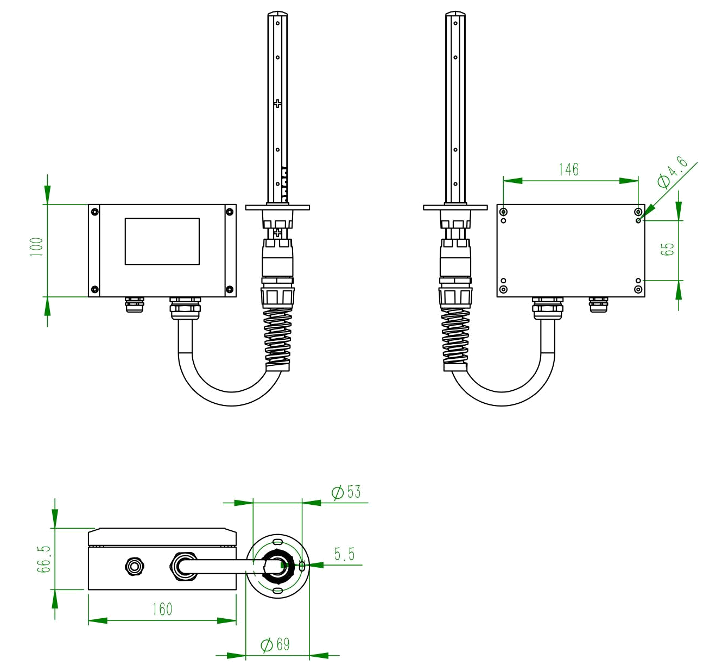

- 注意事项
8.1 暂存保管
当您所购传感器不急于安装或需要搁置较长时间时，请妥为保存，不要放于以下场所：
★ 环境温度超过60℃；
★ 环境湿度很高；
★ 阳光直射；
★ 暖气旁边；
★ 环境振动且多尘；
★ 环境有水或可能被雨淋。
！在安装之前请尽可能将成套仪表一起存放保管，以免丢失或拿错。
8.2 开箱验货
当您收到所购传感器开箱验货前，请仔细查看包装物有无破损﹑撬拆﹑摔跌痕迹，如有可疑且造成内装物品损坏者，速通知本公司及承运人！开箱时请小心，不要划伤传感器或其他部件。
由于每个风量传感器都是按客户要求定制的，量程，尺寸等参数都不尽相同，所以一定要注意传感器内外包装的标识，核对完整，才能安装！
8.3 售后服务
当您在安装﹑调试及使用过程中遇到问题时请及时咨询本公司，特别是发现故障时，请尽可能将传感器的编号﹑型号﹑购入日期﹑故障现象描述清楚以便我们快速准确地为您提供支持。售后支持电话：18951760149。

声明：本公司将不断对产品进行革新，如有设计或规格上的变更，本公司保留不预先通知的权利。

版本说明：
版本号 | 更改说明 | 更改日期
V1.0 | 基本 | 2016.07.05
V2.0 | 更改格式 | 2019.07.29

